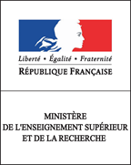
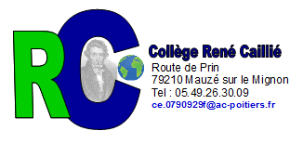

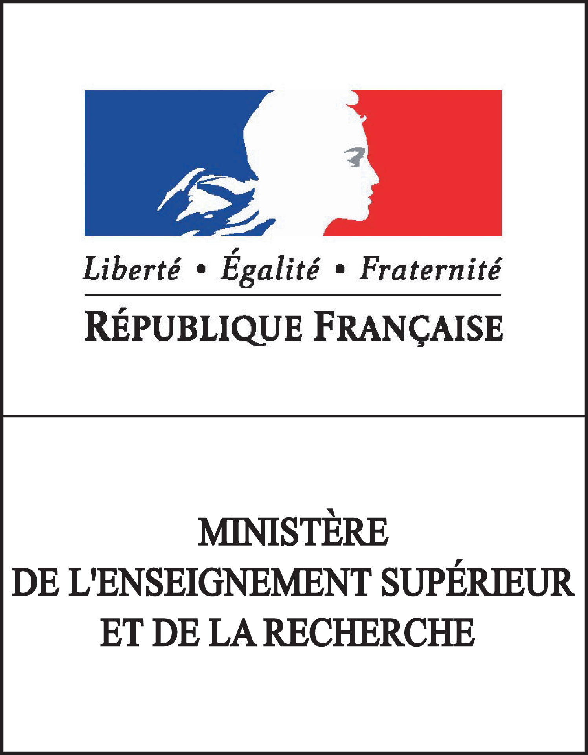
Madame Stéphanie Descamps,
Principale du collège René Caillé de Mauzé sur le Mignon et ses équipes
vous invitent à assister à la cérémonie de remise des diplômes du brevet des collèges session 2019 :

Le vendredi 18octobre 2019 à 18h30
Au restaurant scolaire du collège

